Spett.le


CERTIFICAZIONI FORNITORE
(RELATIVAMENTE ALLA FORMAZIONE PER LAVORI IN SPAZI CONFINATI)

Io sottoscritta Adele Pace, nata a Ferentino (Fr) il 25/01/1960 cf. PCADLA60A65D539K, residente in Via Aldo Moro 233, cap. 03100 Frosinone ( FR), in qualità di legale rappresentante della R.E.M. SRL sita in Via Ferruccia 16/a 03010 Patrica (FR) P.Iva. 02240470605, consapevole delle norme penali vigenti in materia di dichiarazioni mendaci o falsità in atti, sotto la propria responsabilità

DICHIARA

- che relativamente alla formazione certificata per lavorare in spazi confinati in possesso della Ns ditta in subappalto, C.T.I. Sistemi S.r.l., la stessa ha in calendario l’aggiornamento entro fine giugno e pertanto per tempo relativamente ai lavori da eseguire.

Patrica 15/06/2022

In fede
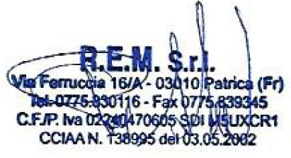
Adele Pace

